



**INSTITUCION EDUCATIVA TECNICA LA SAGRADA FAMILIA VERSALLES**

**GUIA –TALLER -GRADO 10:O1**

**VIOLENCIA Y SOCIEDAD EN LA SEGUNDA MITAD DEL SIGLO XX EN COLOMBIA**

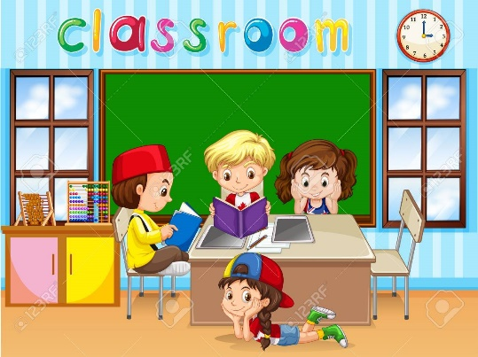

Buen día

Reciba un cordial saludo

El presente trabajo debe ser desarrollado en el cuaderno de ciencias sociales, debe Estar Bien presentado, argumentado y ordenado.

1. Explique la incidencia del pensamiento pacifista de cada uno de los siguientes líderes, frente a los conflictos vividos en sus respectivos países

MAHATMA GANDHI

NELSON MANDELA

MALALA YOUSAFZAI

2.Construye un mente- facto sobre modalidades de violencia en Colombia con base en la información suministrada.

3.ACTIVIDAD: Participación familiar, Entrevista adulto mayor, sobre las diferentes formas de violencia a través de sus vidas. mediante la creación de un video de limite 3 minutos de duración.

4.Elaborar mapa conceptual caracterizando el accionar en cada uno de los grupos insurgentes (Ideología, tácticas de guerra y conformación de sus integrantes).

5.Elabore un paralelo entre los aspectos positivos y negativos sobre el gobierno de Gustavo Rojas Pinilla.

6.Mediante consulta extra clase explique porque el frente nacional fue una política excluyente.

7. video foro NO HUBO TIEMPO PARA LA TRISTEZA <https://www.youtube.com/watch?v=das2Pipwp2w>

8.Lectura y análisis del artículo de articulo **AL FINAL**  del escritor William Ospina sobre las diferentes etapas de la violencia en Colombia. El objetivo es generar confrontación de opiniones sobre la temática.